附件2
吉安市各县（市、区）“三支一扶”
人员报到要求

- 吉州区：
请入闱吉州区“三支一扶”的考生到吉州区人力资源和社会保障局4楼报到（电话：0796-8229380）。报到时请携带本人身份证原件。
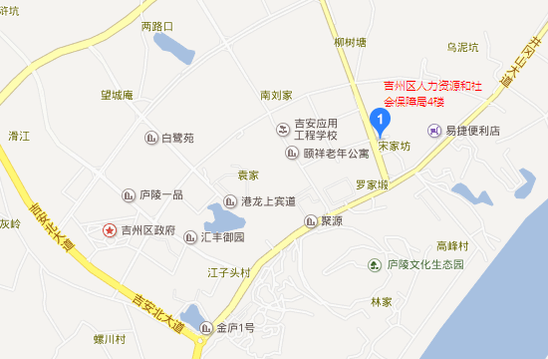

- 青原区：
请入闱青原区“三支一扶”的考生到青原区人力资源和社会保障局3楼人事人才科报到（电话：0796-8203661）。报到时请携带本人身份证原件及正反面复印件，学历证书原件及复印件，同底一寸免冠证件照4张。
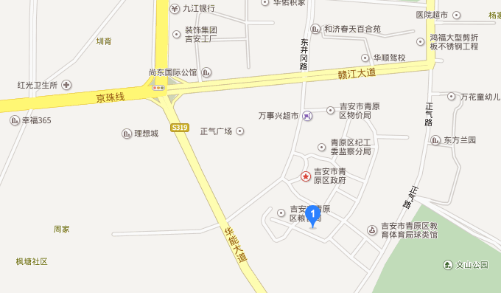

- 吉安县：
请入闱吉安县“三支一扶”的考生到吉安县人力资源和社会保障局2楼人才交流中心报到（电话：0796-8431221）。报到时携带本人身份证和个人档案（如本人保管有个人档案，报到时需一并携带，办理入档手续，档案在其他地方托管的，请先办理好调档手续）。
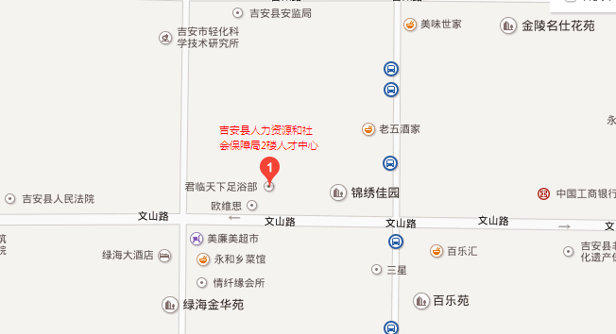

- 吉水县：
请入闱吉水县“三支一扶”的考生到吉水县洪先路人力资源和社会保障大楼805报到（电话：0796-8689822）。报到时请携带本人身份证原件及正反面复印件一份，毕业证原件及复印件一份,教师资格证原件及复印件一张，就业报到证原件、个人档案（如本人保管有个人档案，报到时需一并携带并办理入档手续，档案在其他地方托管的，请先办理好调档手续）。
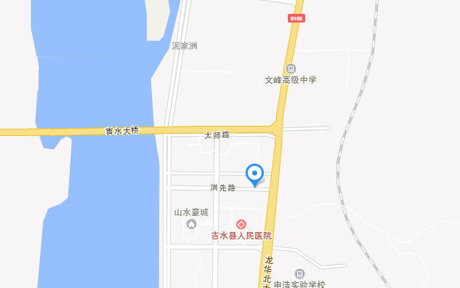

- 峡江县：
请入闱峡江县“三支一扶”的考生峡江县政府大楼四楼人社局公务员管理股报到（电话：0796-3672720）。报到时携带本人毕业证、身份证、教师资格证原件及复印件一份、同底一寸免冠证件照3张。请入围人员加入峡江县三支一扶QQ群（287997510），加入时请备注岗位及姓名。
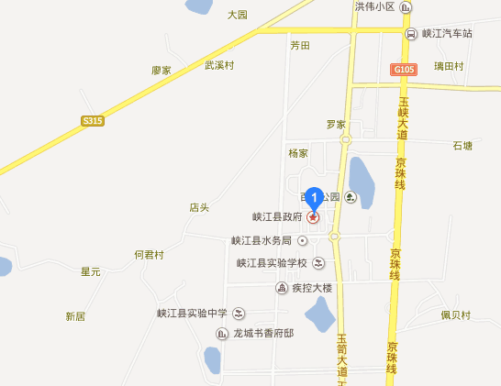

- 新干县：
请入闱新干县 “三支一扶”的考生到新干县人才交流中心报到（电话：15727612773）。报到时请携带本人身份证原件及正反面复印件一份、毕业证原件及复印件一份、同底1寸免冠证件照3张、个人档案（如本人保管有个人档案，报到时需一并携带并办理入档手续，档案在其他地方托管的，请先办理好调档手续）。
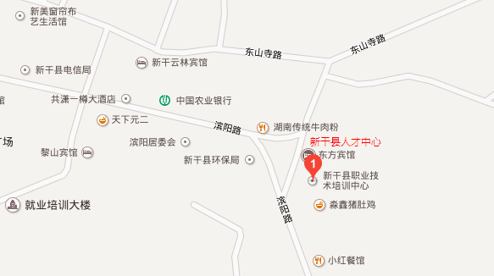

- 永丰县：
请入闱永丰县 “三支一扶”的考生到永丰县人力资源和社会保障局4楼人事人才股报到（电话：0796-2511709）。报到时携带本人身份证，如本人保管有个人档案，报到时需一并携带，办理入档手续，档案在其他地方托管的，请先办理好调档手续。
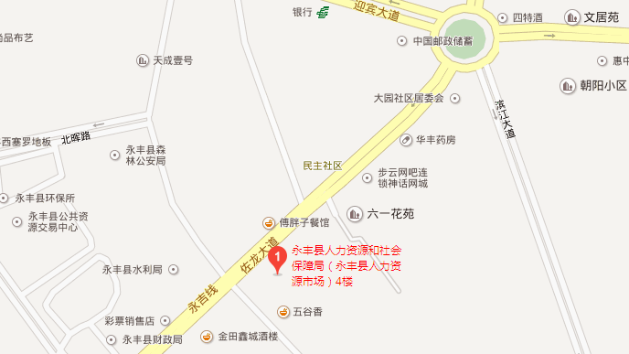

- 泰和县：
请入闱泰和县 “三支一扶”的考生到泰和县新政府大楼1609室报到（电话：0796-8638831）。报到前请到泰和县人民医院路口的中国工商银行东风支行开一张工资卡。报到时请携带身份证原件及正反面复印件2张、同底一寸免冠证件照2张、个人档案（如本人保管有个人档案，报到时需一并携带，办理入档手续，档案在其他地方托管的，请先办理好调档手续）。请加入泰和县“三支一扶”QQ群（151650705），加入时请备注年份+岗位+姓名。
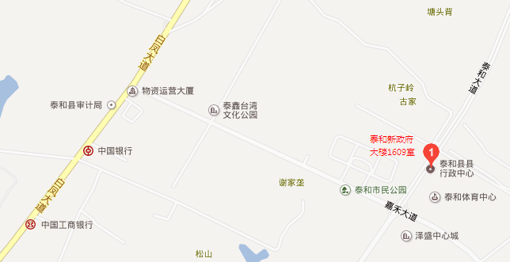

- 遂川县：
请入闱遂川县 “三支一扶”的考生到遂川县人力资源和社会保障局三楼人事股报到（电话：0796-6321758），身份证原件及正反面复印件3份，毕业证原件及复印件1份，就业报到证原件，同底一寸免冠证件照2张和个人档案（如本人保管有个人档案，报到时需一并携带，办理入档手续，档案在其他地方托管的，请先办理好调档手续）。
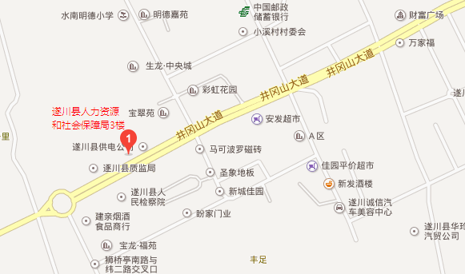

- 万安县：
请入闱万安县“三支一扶”的考生到万安县人力资源市场4楼人事股报到（电话：0796-5839805）。报到时请携带本人身份证及正反面复印件3张、1寸免冠彩色照片2张和个人档案（如本人保管有个人档案，报到时需一并携带，办理入档手续，档案在其他地方托管的，请先办理好调档手续）。入闱人员可加入万安县三支一扶Q群（10934473）咨询交流，加入时请备注岗位及姓名。
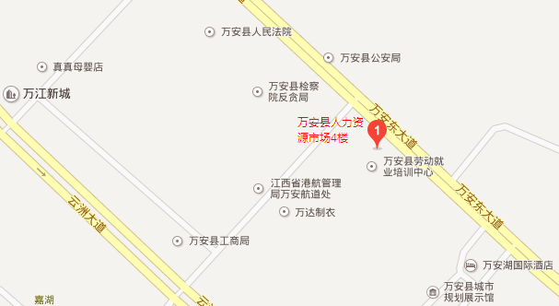

- 安福县：
请入闱安福县 “三支一扶”的考生到安福县人社局四楼人力资源开发和市场股室报到（电话：0796-7626951）。报到时请携带身份证原件及正反面复印件1张、就业报到证原件、毕业证原件(复印件1张)、个人档案（如本人保管有个人档案，报到时需一并携带并办理入档手续，档案在其他地方托管的，请先办理好调档手续）。入闱人员可加入安福县三支一扶Q群（50457346）咨询交流，加入时请备注岗位及姓名。

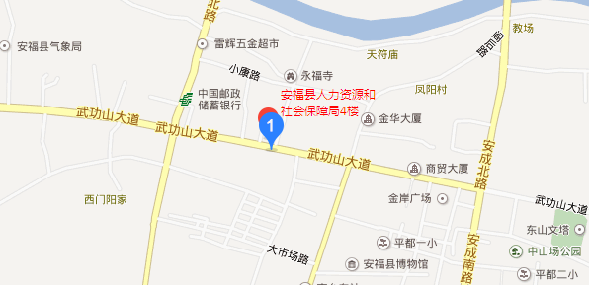

- 永新县：
请入闱永新县 “三支一扶”的考生到永新县人力资源和社会保障局三楼报到【电话：0796-7734471，QQ工作群：169871160（2018届三支一扶）】。报到时请携带本人身份证原件及正反面复印件两张，高校毕业生报到证原件、同底一寸免冠证件照两张和个人档案（如本人保管有个人档案，报到时需一并携带，办理入档手续，档案在其他地方托管的，请先办理好调档手续。外地的考生需自备好生活日常用品）。
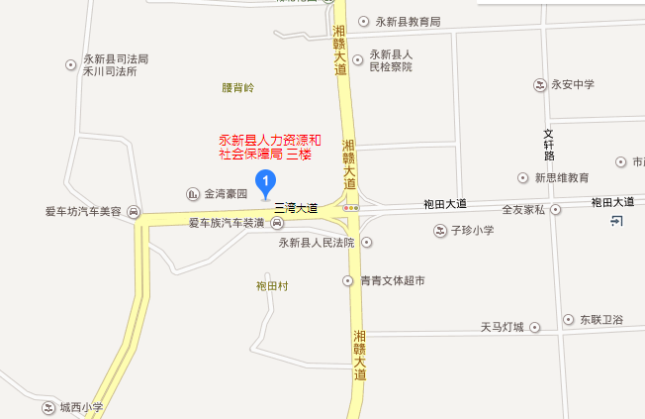

- 井冈山市：
请入闱井冈山市 “三支一扶”的考生到井冈山市人力资源和社会保障局2楼人才交流中心办公室报到（电话：18770639918）。报到时请携带本人身份证原件和正反面复印件、毕业证原件和复印件、同底一寸免冠证件照两张。
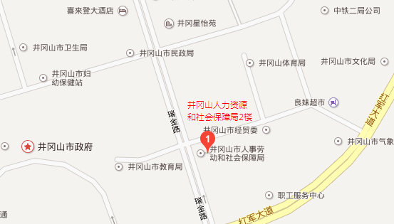

如各地“三支一扶”办对以上内容有所调整，请以实际情况和现场要求为准。

